

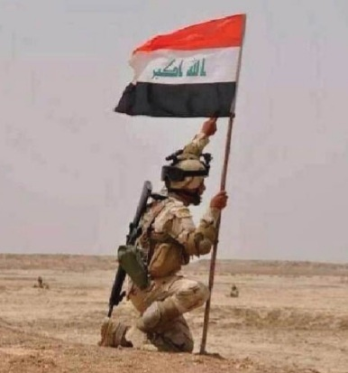

6 كانون عيد الجيش العراقي (( الجيش العراقي عز وشرف ))



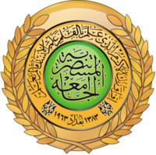

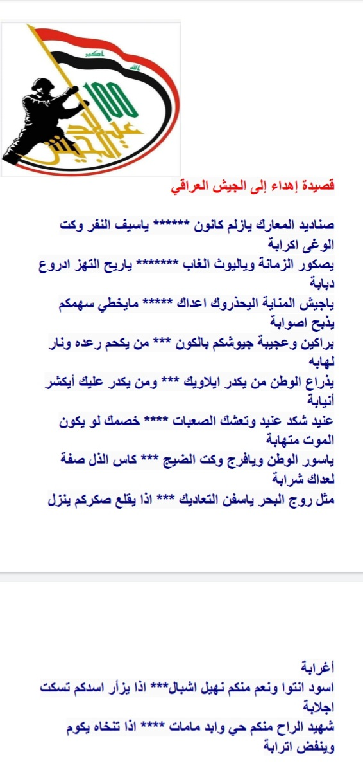

سيرة الجيش العراقي.  
..............................  
تأسس جيشنا الباسل سنة١٩٢١ في ٦ كانون الثاني بقيادة َزير الدفاع جعفر العسكري في وزارة عبد الرحمن النقيب وكان من اعتي الجيوش صف ملاحم وبطولات طوال المائة عام فكان منذ نشأته سور للوطن وسدة المنيع ليس لوطننا فحسب أنما لوطننا العربي هو ذلك الخصم الشرس الذي تهابه أعداءه  سطر ملاحم وصولات لا يزال وقعها مدويا ليومنا هذا فليبارك بك يا جيشنا الجسور ويحميك من كل سوء ويسدد خطاك..

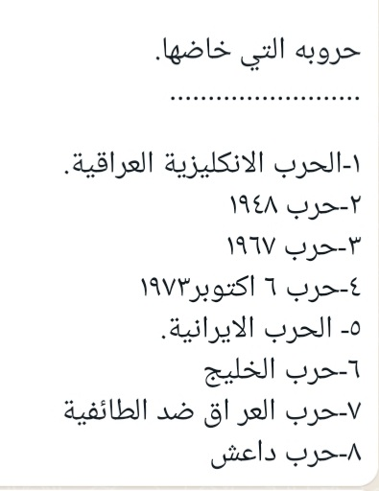

إشراف التدريسيات

1 . أ . م . د . أشواق حسن حميد / قسم الجغرافية

2 . أ . م . روناك عبود جابر / قسم التربية الأسرية والمهن الفنية

3 . م . نجلاء محمد كاظم / قسم التربية الأسرية والمهن الفنية

اعداد وتصميم

1 . هند خضير عباس

2 . طيبة علاء صادق